TeraTermの利用(PDF) X Windowの利用について 全体(PDF)

7.2 TeraTerm
このページはアーカイブコンテンツです。
最新の情報は、科学技術計算システム(2021)へアクセスしてください。
TeraTermは、原作者の寺西高氏から、TeraTerm Projectに開発が引き継がれ公開されているSSHに対応したターミナルエミュレータです。

7.2.1 TeraTermの入手とインストール

ダウンロード
SourceForgeのTeraTerm Projectページからダウンロードします。
- http://ttssh2.sourceforge.jp/
- http://sourceforge.jp/projects/ttssh2/releases/

インストール手順
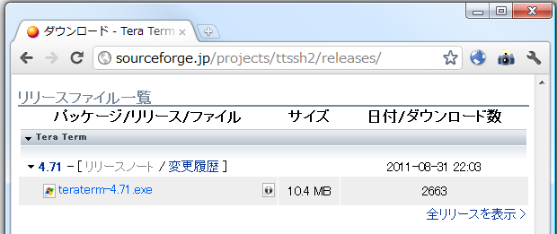  TeraTerm ProjectのWebサイトから、最新版のインストーラプログラム(teraterm-x.xx.exe)をダウンロードしてください。 | 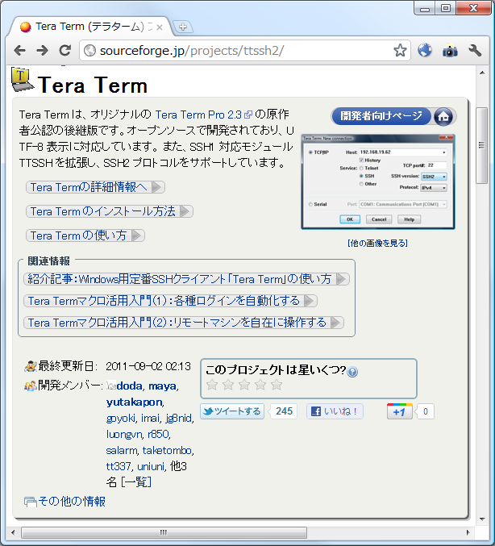
ダウンロードしたインストーラをマウスで選択し、右ボタンを押すとメニューが表示されますので、「管理者として実行」としてインストーラを起動します。セットアップに使用する言語の選択ウインドウが表示されますので、「日本語」を選択し「OK」をクリックします。 | 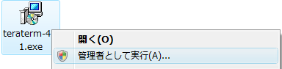  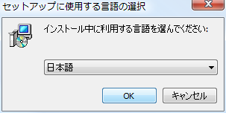
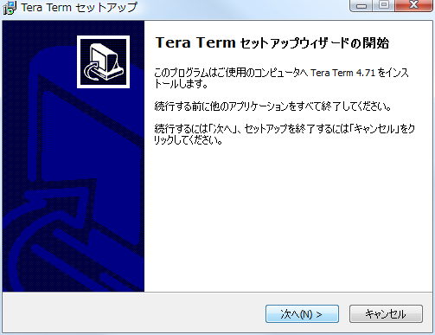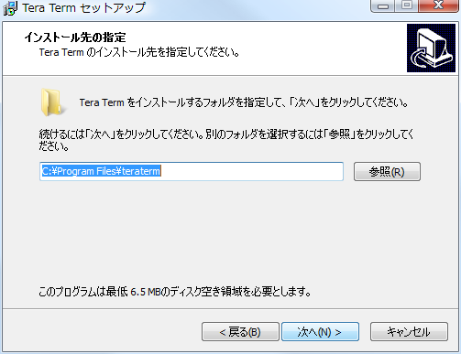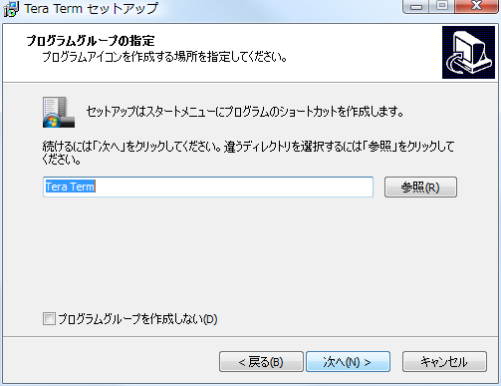
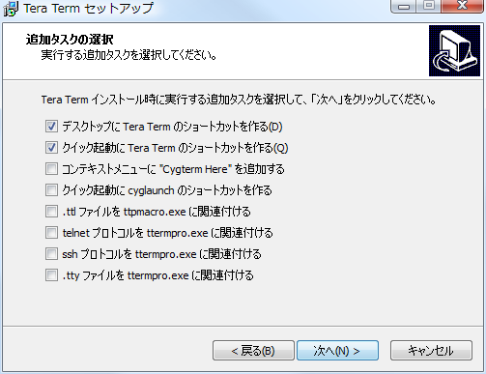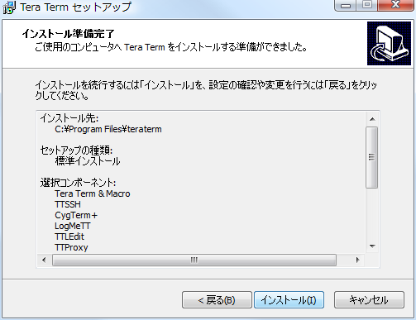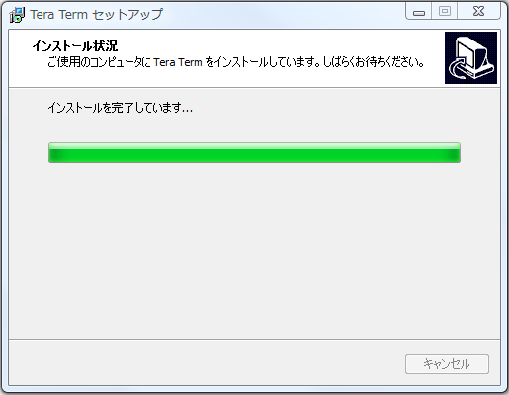
起動したインストーラに従ってインストールを進めます。 途中から 「LogMeTT」 と 「TTLEditor」 のセットアップウィザードが起動されますが、導入の必要はありません。 「LogMeTT」は、TeraTerm Macroのランチャーツールで、接続の自動化などの機能があります。 「TTLEditor」は、TeraTermのマクロエディタです。 これらの機能が必要であれば、インストールしてください。
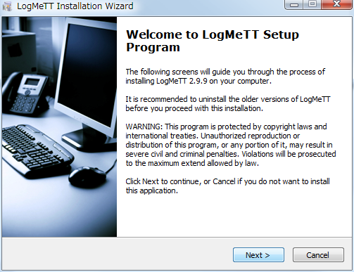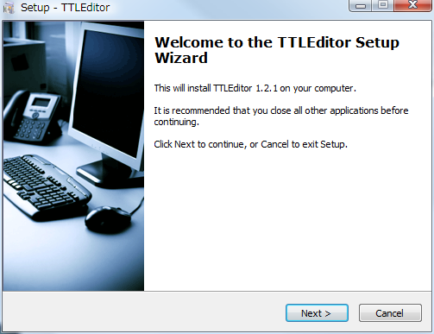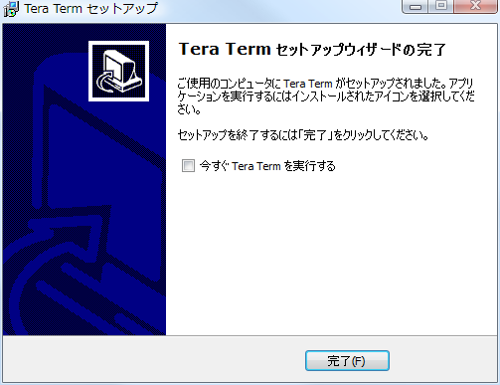

7.2.2 SSH接続

接続
WindowsのスタートメニューかデスクトップのショートカットからTeraTermを起動します。 「ホスト(T):」欄に、接続先のホスト名を入力し「OK」をクリックします。 | 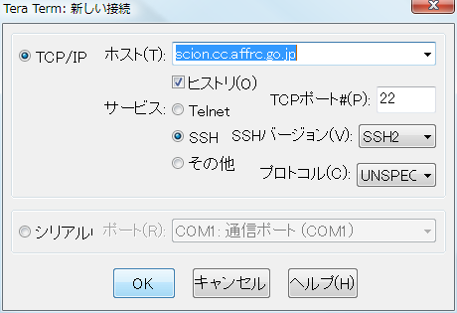
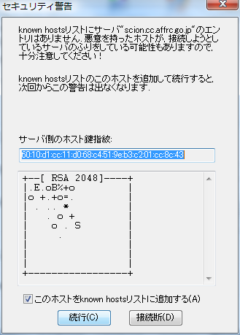 | 初めて接続するホストの場合、ホストの公開鍵を登録するかどうかの確認ダイアログが表示されます。通常は、このまま登録します。 登録されたホストキーは、接続時に照合されます。 合致しない場合は、別のホストが接続先になりすましていることが考えられますので、ホストの管理者に確認してください。
サーバとの接続に成功すると「SSH認証」ウィンドウが表示されますので、ユーザ名(ログイン名)とパスフレーズ(パスワード)を入力してください。 このウィンドウで、「RSA/DSA鍵を使う」を選択して、「秘密鍵」のファイルを指定すると公開鍵認証でログインすることができます。 | 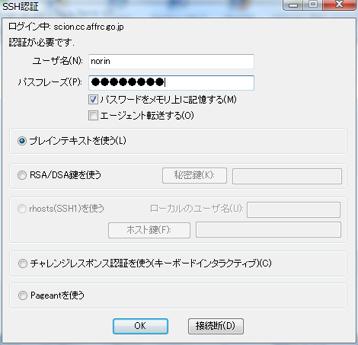
日本語の表示についても、特に設定変更無しで表示されます。 表示等に問題がある場合は、設定メニュー等を確認してください。
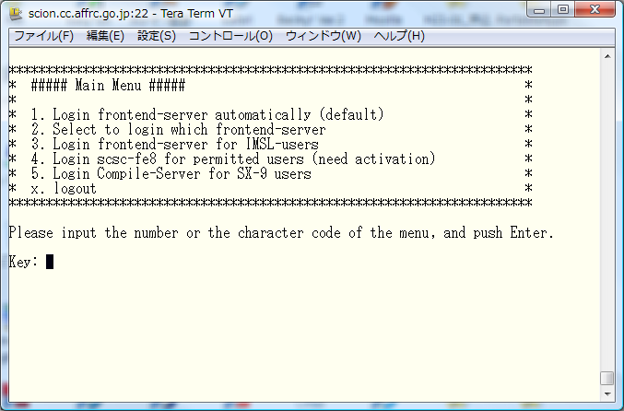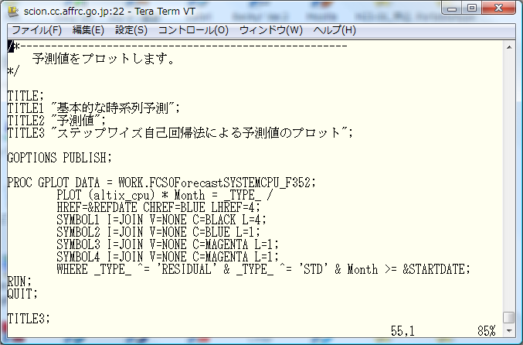

7.2.3 SSH X11 Port Forwarding 接続
TeraTermを使って、 X11 Port Forwarding 接続を行う手順を紹介します。 パソコン側の X Serverを起動してから、以下の手順で接続してください。
TeraTermを起動し、最初の接続ウィンドウを「キャンセル」して閉じます。 | 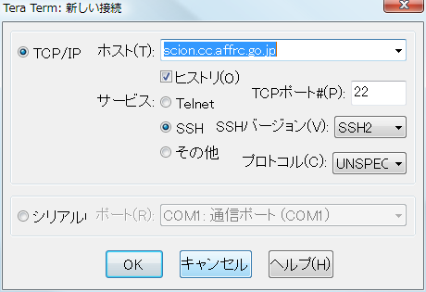
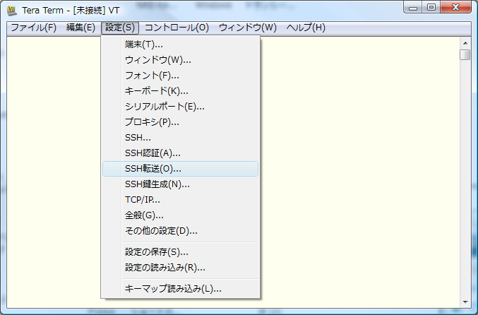 | 「設定」メニューから「SSH転送」を選択します。
「SSHポート転送」の「リモートの(X)アプリケーションをローカルのXサーバに表示する」をチェックして「OK」とします。 | 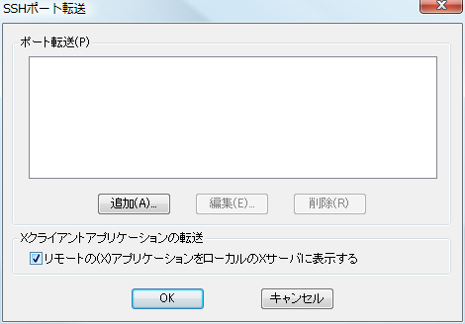
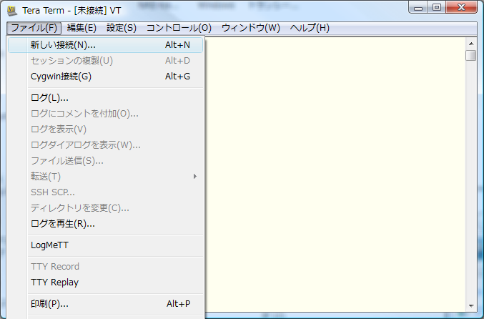 | 「ファイル」メニューから「新しい接続」を選択し、サーバに接続します。
接続先にログインし、アプリケーション起動コマンドを入力すれば、X Windowのアプリケーションが表示されます。 | 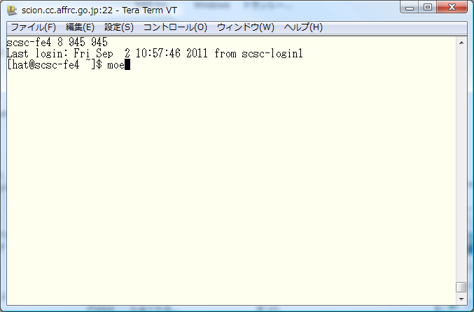
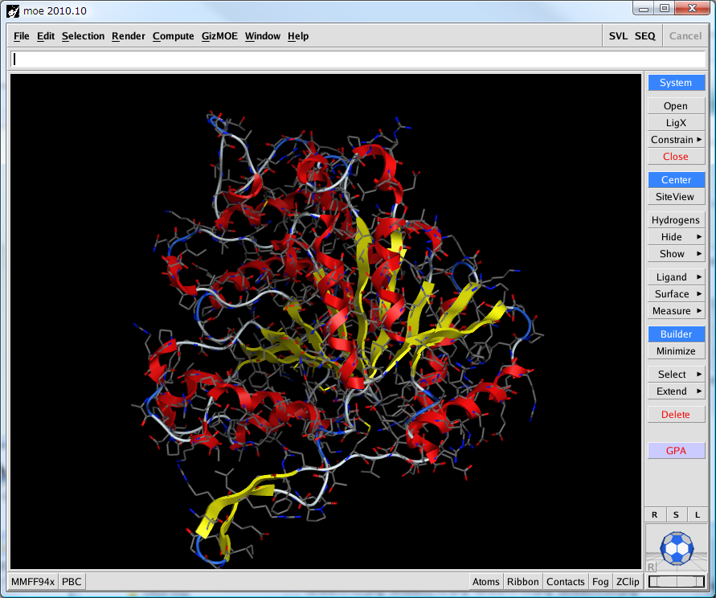MOEを起動した表示画面

